Alumno:Valentin cortez 30/3/23
Materia:Laboratorio de Informatica 1A
Maestra:Andrea gomez


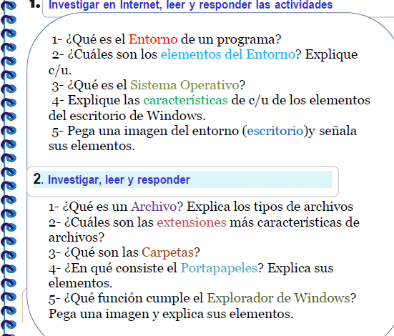

1)es una colección de recursos definidos por el usuario que albergan una aplicación.
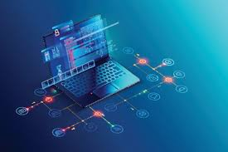
- 2los elementos son( hardware ,CPU, impresora y otros dispositivos periféricos)

3) es un conjunto de programas que permite manejar la memoria, disco, medios de almacenamiento de información y los diferentes 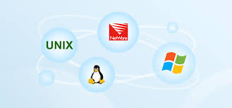
4) es un conjunto de programas que permite manejar la memoria, disco, medios de almacenamiento de información y los diferentes periféricos
5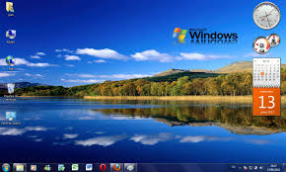barra ,carpeta,aplicasiones

1)es un lugar destinado al almacenamiento de documentos.
2) estason las estensiones mas caracteristicasflac, .m4a, .mp3, .oga, .wav, .wma
3)Una carpeta es un contenedor digital donde se pueden agrupar archivos y otras carpetas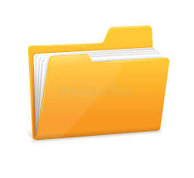
4)consiste en un espacio de almacenaje temporal al que se puede enviar un elemento copiado de una web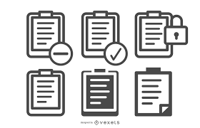
5)función de administrar las carpetas
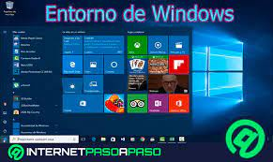
1bentanas
2 programas
3 iniso

